দেশে জরুরি ব্যবহারে অনুমোদন পেল জানসেনের টিকা
প্রকাশিত: ০৬:০৯ পিএম, ১৫ জুন ২০২১
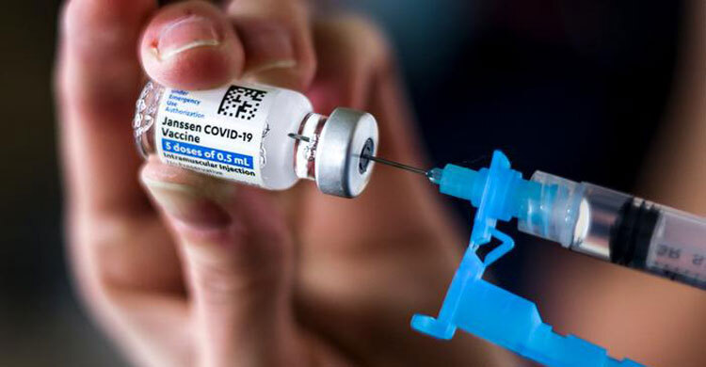
করোনাভাইরাস প্রতিরোধে বেলজিয়ামে উৎপাদিত জানসেনের টিকা দেশে জরুরি ব্যবহারের জন্য অনুমোদন দিয়েছে ঔষধ প্রশাসন অধিদফতর। ষষ্ঠ টিকা হিসেবে ব্যবহারের অনুমোদন পেল আমেরিকান কোম্পানি জনসন অ্যান্ড জনসনের বেলজিয়ান অঙ্গ-প্রতিষ্ঠান জানসেন ফার্মাসিউটিক্যালসের উৎপাদিত এ প্রতিষেধক।
মঙ্গলবার (১৫ জুন) ঔষধ প্রশাসন অধিদফতরের মহাপরিচালক মেজর জেনারেল মো. মাহবুবুর রহমান স্বাক্ষরিত এক সংবাদ বিজ্ঞপ্তিতে এ টিকার অনুমোদনের কথা জানানো হয়।
এতে বলা হয়, জানসেন-ক্লিয়াগ ইন্টারন্যাশনাল এনবি, বেলজিয়াম উৎপাদিত কোভিড-১৯ ভ্যাকসিন ইমার্জেন্সি ইউজ অথরাইজেশন (ইইউএ) প্রদানের জন্য স্বাস্থ্য ও পরিবার কল্যাণ মন্ত্রণালয়ের স্বাস্থ্য অধিদফতরের লাইন ডিরেক্টর এমএনসি অ্যান্ড এইচ-এর মাধ্যমে ঔষধ প্রশাসনে আবেদন করা হয়।
আবেদনের প্রেক্ষিতে ঔষধ প্রশাসন অধিদফতর ভ্যাকসিনটির ডোসিয়ার (ক্লিনিক্যাল পার্ট, সিএমসিপার্ট এবং রেগুলেটরি স্ট্যাটাস) মূল্যায়ন করে কোভিড-১৯ চিকিৎসার জন্য পাবলিক হেলথ ইমার্জেন্সির ক্ষেত্রে ওষুধ ইনভেস্টিগেশনাল ড্রাগ, ভ্যাকসিন এবং মেডিকেল ডিভাইস মূল্যায়নের জন্য গঠিত কমিটির সুপারিশের প্রেক্ষিতে ইইউএ প্রদান করে।
গত ১২ মার্চ ভ্যাকসিনটি বিশ্ব স্বাস্থ্য সংস্থা জরুরি ব্যবহারের জন্য অনুমোদন পায়। গত ২৭ ফেব্রুয়ারি যুক্তরাষ্ট্রের ঔষধ প্রশাসন অধিদফতর ও ১১ মার্চ ইউরোপীয় ইউনিয়ন জরুরি ব্যবহারে জানসেনের টিকার অনুমোদন দেয়।
ভ্যাকসিনটি ১৮ বছর এবং তার উপরের বয়সের ব্যক্তির জন্য ব্যবহারযোগ্য। বেলজিয়ামে তৈরি ভ্যাকসিনটি এক ডোজের, এটি সরকারের ডিপ্লয়মেন্ট প্ল্যান অনুযায়ী নির্ধারিত বয়সের ব্যক্তিদের মধ্যে প্রদান করা হবে বলে বিজ্ঞপ্তিতে উল্লেখ করা হয়। এর সংরক্ষণ তাপমাত্রা ২-৮ ডিগ্রি সেলসিয়াস।

